

Мы ждем Вас!

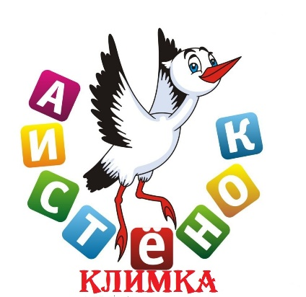

Ежедневно

с 9-00 до 18-00

Перерыв

с 13-00 до 14-00

Выходной день:

СУББОТА

Наш адрес:

Брянская область,

п. Климово,

пл. Ленина,

Дворец культуры,

ДЕТСКАЯ

БИБЛИОТЕКА

***Наш адрес в Интернете:* http://tsdbklimovo.ru/**

***эл. почта*: tsdbklimovo@yandex.ru**

**Климовская детская библиотека**

**(детский отдел МБУК КМЦБ)**

Климовский район

в зеркале экологии

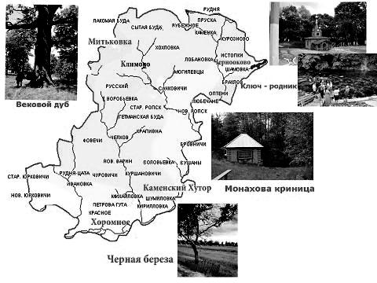

**Составитель: библиотекарь Щурик В. С.**

**2017 год**